Консультации и рекомендации для родителей
Зачем нужна ребенку финансовая грамотность?

Подготовила в рамках проекта
по финансовой грамотности
воспитатель первой категории
Датдеева Ирина Владимировна

«Если хочешь быть богатым,
нужно быть финансово грамотным»
Роберт Кийосаки

Родители, воспитывая своего ребенка, стараются дать ему всё самое лучшее. Они отдают его на различные кружки, учат вежливости, манерам и многому другому, но большинство совсем безответственно подходят к такому важному вопросу, как финансовая грамотность.
Для того, чтобы ребенок в будущем жил комфортной, обеспеченной жизнью, родители должны объяснить своим детям следующие вопросы про деньги:
1. Что такое деньги
2. Где их взять
3. Как ими правильно распоряжаться
Если у ребенка не сформировать правильное представление о
деньгах, то у него появится собственное, зачастую неверное мнение.
Дети должны осознавать, что денежные средства зарабатываются собственным трудом.
Финансовая грамотность – это особое качество человека, которое формируется с самого малого возраста и показывает умение самостоятельно зарабатывать деньги и грамотно ими управлять.
Кредитная зависимость и потеря денег в финансовых пирамидах – это результаты полного отсутствия финансовой грамотности. Важно объяснить ребенку, что неправильное обращение с деньгами может привести к разорению. Ребёнку нужно помочь в освоении финансовой грамотности, но не делать все за него.
Ребенок, с детства знающий цену деньгам и способы их заработка с большой вероятностью во взрослой жизни станет успешным человеком.
Когда следует начинать обучение детей обращению с деньгами?
Хорошо, когда обучение детей финансовой грамотности начинается с самого малого возраста. Обучение обращению с деньгами лучше всего начать с пятилетнего возраста, так как с этого момента ребенок готов начать изучать нечто новое.
В период от 5 до 7 лет необходимо ввести ребенку понятие труда.
Малыш должен начать понимать, что доход – это результат трудовой деятельности. Ребенку нужно знать о том, какой профессией занимаются
его родители. Перед чадом важно делиться успехами своей карьеры.
Когда ребенок пойдёт в школу, он уже должен уметь совершать покупки. Местом для обучения может послужить школьная столовая, так как в ней можно наглядно показать, как выглядят деньги, процесс их размена и момент выдачи сдачи.
В период от 7 до 9 лет следует научить покупкам в крупных магазинах. Ребенку необходимо наглядно ввести такое понятие, как «Чек».
Надо дать ему денег чуть больше, чем нужно и отправить в магазин за какой-нибудь покупкой, но с условием, чтобы он обязательно принёс чек. Благоприятным исходом будет то, если ребенок принесет товар и правильную сдачу. В итоге сдачу, в качестве вознаграждения, можно отдать ребенку.
В период с 9 до 17 лет важно научить понятию «карманные деньги».
Их можно давать раз месяц или две недели, главное регулярно. У ребенка должно сформироваться финансовое планирование. В том случае, если он потратит деньги раньше времени, то нельзя давать новую сумму, так как это полностью разрушит обучение.
На каждом этапе обучения родители обязаны осуществлять контроль. Если ребенок ошибся, то агрессия – это не выход. Напротив, надо помогать, но и делать все за него тоже не стоит, так как у него должна развиться самостоятельность принятия решений.
Объясните ребенку, что такое деньги и откуда они появляются
Родителям с самого раннего возраста необходимо на четких и правильных примерах объяснить своим детям, что такое деньги и откуда они берутся.
Инструкция, которой следует придерживаться, чтобы ребенок понял, что такое деньги:
• для начала детям нужно показать монетки и купюры, чтобы он внимательно их рассмотрел. Пока он знакомится с ними, необходимо разъяснить ему, что за деньги в магазинах покупаются товары;
• когда родитель покупает малышу игрушку, можно вложить ребенку в руку купюры, чтобы он на кассе сам оплатил покупку. Таким образом он поймет, что за вещи надо платить;
• ребенку нужно приобрести небольшую копилку и складывать в неё монеты, так он не только поймет цену денег, но и научится их хранить и экономить;
• чтобы ребенок понял, откуда у родителей берутся деньги, ему нужно чаще рассказывать о своей работе. Говорить о том, чем вы там занимаетесь, какую пользу приносите и какие имеете успехи. Важно поставить акцент на том, что за проделанный труд, вы получаете определенную сумму денег. Когда ребенок немного повзрослеет необходимо познакомить его с кредитными картами и показать процедуру снятия наличных при помощи банкомата;
• никогда не нужно использовать деньги в качестве поощрения. Если так делать, то у ребенка возникнет неправильное представление о деньгах, и он с большой вероятностью вырастет финансово неграмотным, так как для него денежные средства будут не наградой за труд, а инструментом для манипулированием людьми;
• чтобы ребенок на самом деле понял, что такое деньги и как они ценны в семье, необходимо все показать ему на примере. Допустим, у него сломалась игрушка. Не надо сразу бежать в магазин и покупать новую. Пусть он поймёт, что деньги не безграничны и зарабатываются трудом.

Объясните ребенку, как формируется стоимость товаров
Очень важно объяснить ребенку, что абсолютно любой товар имеет свою стоимость и откуда она берется.
Дети просто обязаны знать ответы на следующие два вопроса:
1. Что такое стоимость товара?
2. Как формируется стоимость товара?
Ответить на первый вопрос можно следующими способами:
• самый просто способ, который подойдет очень маленьким детям – сыграть в продавца и покупателя. Нужно дома сделать имитацию настоящего магазина с разными вещами. Ребенку необходимо дать либо настоящие деньги, либо имитированные из бумаги или картона. Если ребенок захочет взять с «прилавка» какую-нибудь вещь, то он должен будет «заплатить». Важно, назначить на товары разные цены, чтобы ребенок понимал, что, чем лучше товар, тем большая у него стоимость;
• брать ребенка с собой по магазинам и показывать ему на ценники. Так малыш наглядно увидит, что на разные товары различная цена. В какой-то момент у него возникнет логичный вопрос «Почему одни товары дороже других?», тут-то и нужно ему объяснить то, как формируется цена товара.
Объяснить детям формированием цены можно следующим способом
• самый простой пример – это снова сходить с ребенком в магазин и купить какой-нибудь дешевый продукт и такой же продукт только значительно дороже. Перед покупкой, необходимо обязательно показать ребенку ценники и сказать, что один товар намного дешевле второго. Дома ребенок должен продегустировать два товара;
• когда он осознает, что дорогой продукт намного вкуснее, следует ему объяснить, что товар намного вкуснее, потому что он имеет большую цену. Необходимо рассказать ему о том, что вкуснее и лучше он, потому что произведен из более качественных компонентов и него создавали более квалифицированные специалисты. Так ребенок поймёт не только условия формирования цены, но и то, что количество денег зависит от качества труда.

Экономические игры для детей: учим обращаться с деньгами

Экономической грамотности, то есть представлению о том, откуда берутся деньги и как их правильно тратить, стоит учить с детства. Если малыш будет четко понимать, что деньги зарабатываются трудом, что каждая вещь или продукт имеют стоимость, он быстрее осознает устройство взрослого мира. В этой непростой, но интересной задаче помогут различные тематические экономические игры.
Обычно дети знают, что родители уходят на работу, чтобы зарабатывать деньги. Чтобы в будущем из вашего маленького человечка вырос человек со здоровым отношением к деньгам и работе, очень важно с детства привить ему основы экономической грамотности, объяснить, откуда берутся деньги и как их тратить. В этом нам помогут игры.

Игры в магазине
Поход в магазин можно превратить в увлекательное развивающее занятие. Именно в магазине или на рынке лучше всего осваивать азы математики и экономики. Нужно лишь подключить к этому мероприятию чуть-чуть фантазии…
3–4 года: Что откуда?
Прогуливаясь с тележкой вдоль полок супермаркета, самое время поговорить с малышом о том, как те или иные товары попадают на эти самые полки, где растут овощи, а где фрукты, почему некоторые продукты называют молочными, а масло растительным, из чего делают шоколад и как пшеничное зернышко превращается в сладкую булочку и т. п. Не забудьте поговорить и о профессиях людей, которые производят для нас самые разные товары.
Составляем список покупок. Попробуйте до похода в магазин составить вместе с малышом список продуктов, которые необходимо купить. Обсудите с ребенком, что, в каком количестве и для чего вам нужно приобрести. Затем соберите рекламные каталоги, которые обычно раскладывают в почтовые ящики, и вырежьте из них картинки с нужными товарами. Затем наклейте картинки в блокнотик. Теперь по этой шпаргалке малыш будет помогать вам искать нужный товар на полках супермаркета и складывать его в корзинку. Такая нехитрая забава поможет крохе усвоить, что покупки необходимо тщательно планировать.
5–6 лет: Какие бывают магазины?
Поговорите с ребенком о том, какие бывают магазины и что в них продают. Что такое булочная, бакалея, галантерея, аптека, универмаг, что лежит на прилавках в мясном, рыбном, молочном, овощном, кондитерском, обувном, промтоварном магазине. Как называют того, кто продает? А того, кто покупает? И другие профессии вспомните, которые в магазине можно встретить: кассир, консультант, грузчик, охранник, повар, фасовщик, уборщица. Чем занимаются эти люди?
Изучаем ценники. Займите малыша чтением ценников. Пусть он сравнит, что стоит дороже – скажем, баночка обычных рыбных консервов или икры. А почему одни товары стоят дороже, а другие дешевле? Поговорите с ребенком на эту тему.
Делаем покупки самостоятельно. Давайте крохе возможность самому покупать, например, хлеб в булочной или мороженое. Малыш так быстрее освоится с деньгами.
Планируем бюджет. Попробуйте вместе с ребенком записывать в течение недели, сколько денег на что тратится. Предложите сначала ребенку подумать, на что идут деньги. Потом расчертите на листе таблицу и схематически, картинками обозначьте категории расходов: еда, одежда, транспорт, здоровье, хозяйство, подарки, развлечения. Пусть малыш постарается определить, какие траты к какой категории относятся. Расскажите, какие еще бывают расходы (плата за квартиру, за детский сад, пожертвования и т. п.). В конце недели подсчитайте расходы по категориям и обозначьте каждый расход в виде столбика. Так ребенку будет понятно, на что вы потратили денег больше всего, на что – меньше.
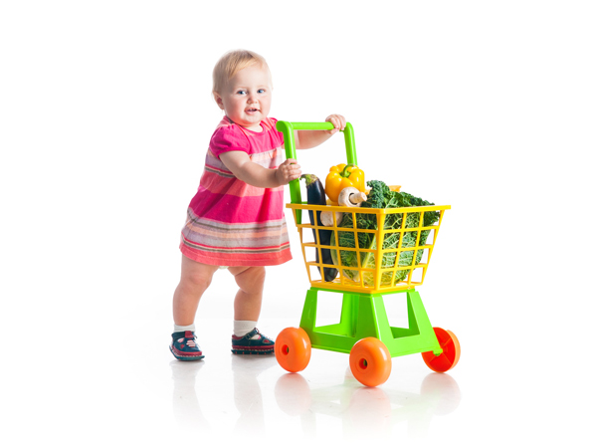

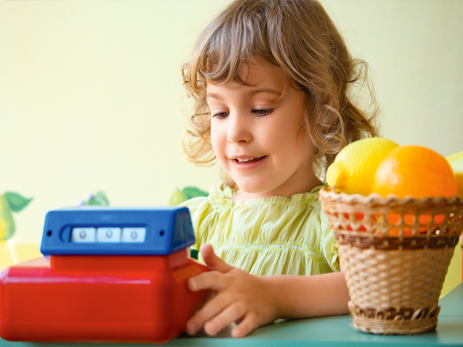
Совет педагога: Много поводов для экономических бесед с ребенком можно отыскать в детских сказках и рассказах. Во время чтения обращайте внимание малыша на профессии людей, которые встречаются на страницах книг. Например, много самых разных профессий показано в сказке Н. Носова «Приключения Незнайки и его друзей». Постарайтесь донести до ребенка, что каждый человек, вырастая, выбирает себе профессию по душе.
Кроме этого, можно обсудить и то, что герои по-разному приобретают богатство: одни трудятся, а другие нередко стремятся неблаговидными делами получить разные блага для себя. Здесь уместно вспомнить Золушку, Буратино, старуху из сказки о Золотой Рыбке, трудолюбивого поросенка Наф-Нафа и его ленивых братьев, двух сестер из сказки «Госпожа Метелица» и др. Кому из них малыш симпатизирует, а кому – нет?

Игра в магазин
Пожалуй, самая полезная экономическая игра для дошкольников – сюжетно-ролевая игра в магазин. Благодаря ей можно объяснить ребенку многие вещи: что такое деньги и зачем они нужны, откуда деньги берутся, как грамотно их тратить и т. п. Сейчас продается множество аксессуаров для такой игры: бумажные «деньги» (кстати, их могут заменить желуди, листочки и др.), кассовые аппараты, весы, тележки, наборы «товаров». А теперь поиграем.
3–4 года: Малышовый магазин
Чтобы малыш разобрался, как играть, пусть продавцом сначала побудет взрослый. А малыш – покупателем. Он приходит в магазин с «деньгами», например, в виде каштанов, и просит продать ему «вот этого щеночка» или «вон ту конфетку». Продавец называет цену: «Два каштана» (можно и больше, если малыш уже умеет считать до 5 или 10). Ребенок отсчитывает нужное количество «денег» и получает свой товар. Если вы играете с двумя малышами, можно ввести в игру кассира, у которого нужно получить чек в обмен на деньги. Когда малыш освоится с ролью покупателя, пусть попробует быть продавцом. Такая нехитрая игра учит правильно вести себя в разных житейских ситуациях.
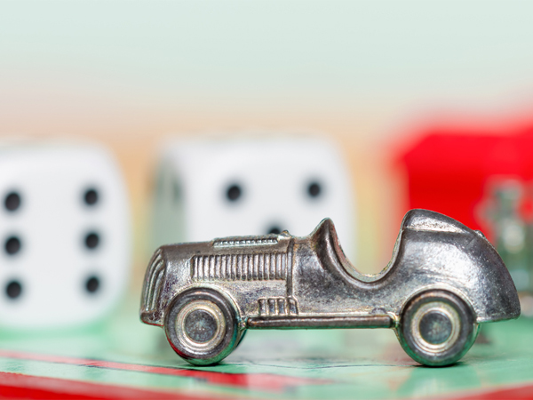
Ценники. Прежде чем начать играть, попросите ребенка оценить каждый товар в магазине. Ведь без ценников на товарах невозможна продажа. Используйте в качестве ценников цветные листочки-стикеры. Если ваш маленький математик уже неплохо умеет считать, можно усложнить задачу, ограничив общую сумму, скажем, 50 игровыми рублями. То есть все товары в магазине вместе должны стоить 50 рублей. И, распределяя цены, нужно в эти 50 рублей уложиться. Интересно, какие вещи и как ребенок оценит?

Полезные игры для детей
По большому счету, для того чтобы ваш малыш вырос экономически грамотным, вам просто нужно больше с ним разговаривать, рассказывать, пояснять, обсуждать.
Копилка. Обсудите с ребенком, где следует хранить деньги, почему нельзя класть большие суммы в карман и хранить все деньги дома. Расскажите, для чего нужны банковские сбережения. А чтобы понять это на практике, заведите с ребенком копилку. Объясните, что точно так же, как он складывает в нее монетку к монетке, взрослые копят деньги на крупные покупки, будь то бытовая техника или дом. Непременно обсудите с ребенком, на что именно он хочет накопить деньги. Только в этом случае детская копилка имеет смысл: накопил – и потратил, на что хотел. Ребенок должен понимать, что ценность денег не в самих деньгах, а в том, что мы можем за них получить.
Монополия и компания. Сейчас в магазинах можно отыскать немало настольных экономических игр. Самая известная из них – «Монополия». Упрощенная версия вполне подойдет для детей от 5 лет. Играйте всей семьей! В процессе игры у ребенка будет формироваться стратегическое мышление. Полезны и другие игры: «Колонизаторы», «Каркассон», «Поселенцы» и т. п. А с ребятишками помладше можно поиграть в игру «Суперфермер».
Итак, вырастить ребенка экономически грамотным совсем не сложно. Делайте вместе с ним покупки, планируйте семейный бюджет, объясняйте, когда и почему необходимо экономить, обсуждайте те или иные профессии, одним словом, впустите его в свою жизнь. Удачи вам!

